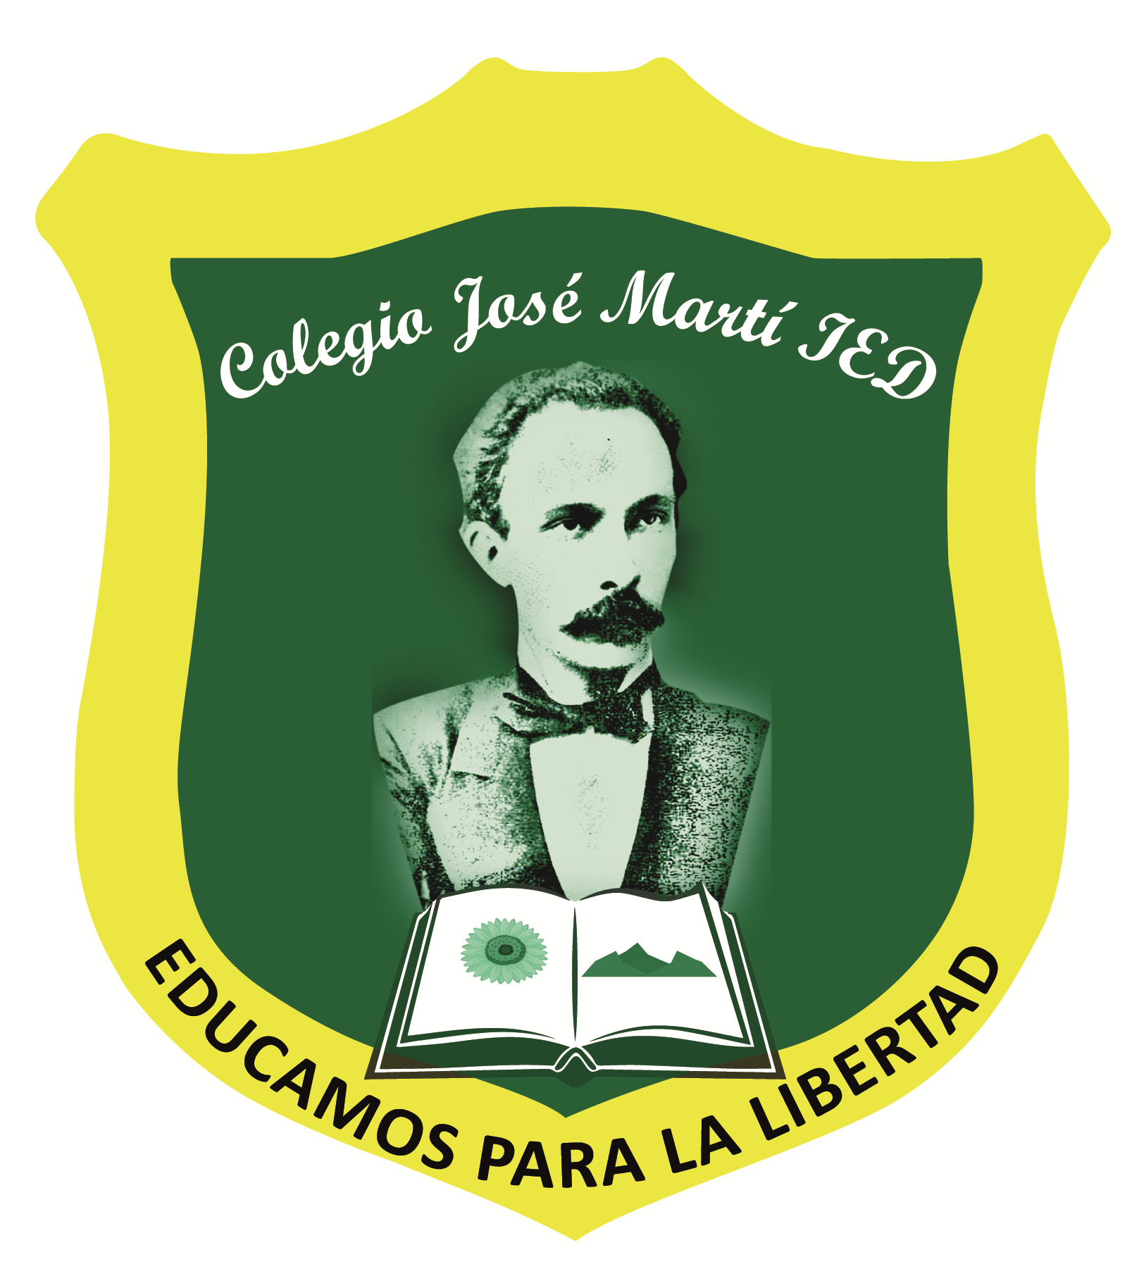
COLEGIO JOSÉ MARTÍ

INSTITUCIÓN EDUCATIVA DISTRITAL

DANE 11100136769. NIT.8000111459
Página web. www.iedjosemarti.edu.co
e-mail: iedjosemarti@educacionbogota.edu.co

“Educamos para la libertad”

PLAN DE RECUPERACIÓN
2026
PERIODO ACADÉMICO | ASIGNATURA | NOMBRE DOCENTE
Segundo | Lengua Castellana. 902 | Martha Rodríguez

OBJETIVO DE LA NIVELACIÓN | Fortalecer los conocimientos en los temas y actividades donde el estudiante presentó debilidades durante el segundo período para así continuar con su proceso de manera efectiva.

ACTIVIDADES PROPUESTAS | FECHA DE REVISIÓN | CRITERIOS DE EVALUACIÓN
ACTIVIDAD 1.  Leer muy atentamente el siguiente texto y responder las preguntas. (En su hoja escribir la pregunta y la respuesta correcta, explicando con sus palabras por qué es es la respuesta correcta)  Un diablo muy especial  A principios del siglo XIX en el occidente de lo que hoy es el departamento de Caldas, existían dos pueblos vecinos separados por una cerca y una irreconciliable enemistad, desde que se pelearon por el dominio del territorio. El de arriba se llamaba Quiebralomo y el abajo, La Montaña. El primero tenía población negra, mulata y blanca y celebraba la fiesta de los Reyes Magos, y el segundo tenía población indígena y celebraba la fiesta de La Candelaria.  Pero sucedió que, un día, un presidente de Colombia Pedro Alcántara Herrán los unió en una sola población con el nombre de Río Sucio y hubo entonces que celebrar una fiesta patronal para todo el pueblo.  Entonces, apareció un diablo, pero un diablo que amenazaba con la condenación eterna a quien se le ocurriera arruinar la fiesta, recordándole que la discordia era el peor de todos los pecados.  Bajo su vigilancia y oculto tras los disfraces, los riosuceños se olvidaron de sus rivalidades para concentrarse en la expresión artística y en el ingenio de las cuadrillas del carnaval.  Desde entonces, cada dos años, esta población caldense se declara república del carnaval, en la cual el diablo sigue siendo el símbolo de la paz y la unidad del pueblo.  Claro que no es un diablo como cualquier otro, pues en él se confunden los rasgos de las tres razas que conviven en Riosucio: Tiene cuernos de toro, que evocan los cultos africanos a la selva; alas de murciélago, animal que lo españoles relacionaban con el demonio, y su rostro es el del jaguar indoamericano.  1. La historia gira en torno a tres sustantivos principales que son:  a. Riosucio, diablo y rivalidad  b. Pelearon, diablo, Caldas  c. Mulata, blanca e indígena  d. Riosucio, irreconciliables y raza  2. El diablo que se menciona en la lectura no era como cualquier otro, pues se parecía a un:  a. Pez  b. Reptil  c. Ave  d. Roedor  3. Del texto se puede deducir, que el propósito de eses expresiones artísticas es el respeto a la:  a. Biodiversidad  b. Pluriculturalidad  c. Igualdad  d. Amistad  4. Los Riosuceños superaron sus rivalidades organizando:  a. Carnavales  b. Condenaciones  c. Bazares  d. Reinados  5. Según la lectura, lo que hace especial a ese diablo es que:  a. Es amistoso y alegre  b. Se disfraza cada dos años  c. Tiene rasgos de las tres razas que conviven allí  d. Trabaja por la reconciliación del pueblo.  6. Copiar el cuadro sobre “Las Categorías Gramaticales”, que se encuentra en su cuaderno.  7. Sacar de la lectura sustantivos con los adjetivos que los acompañan y completar el siguiente esquema:  Sustantivo - Adjetivo  Ejemplo: enemistad irreconciliable  a. ________ ________  b. ______ _ ________  c. ________ ________  d. ________ ________  e. ________ ________  f. ________ ________  g. ________ ________  8. Sacar de la lectura verbos y al frente escribir cuál es el sustantivo que realiza esa acción.  Verbo - Sustantivo que realiza la acción  Ejemplo: se pelearon pueblos  a. _________ _________  b. _________ _________  c. _________ _________  d. _________ _________  e. _________ _________  f. _________ _________  g. _________ _________  ACTIVIDAD 2.  a. Buscar un mito de una cultura prehispánica que le llame la atención (puede ser de los Mayas Incas o Aztecas). Y leerlo muy detenidamente.  b. En un octavo de cartulina: - trazar un margen de 1 cm.  - escribir el título del mito y la cultura  - dividir el espacio en dos partes y en cada un realizar: en la primera el dibujo del protagonista yen la segunda escribir qué explica el mito. (hacer uso de marcadores, colores fuertes y buena letra)  ACTIVIDAD 3.  Leer muy cuidadosamente “La Creación””  Tenían los Chibchas noticia de la creación del mundo. Decían que cuando era de noche ya antes de que hubiera nada, estaba la luz metida dentro de algo grande, que daban a entender que era un ser omnipotente: El Chiminigagua.  Este ser luminoso comenzó a amanecer y a mostrar la luz que en sí guardaba. Procedió luego a crear cosas; empezando por unas grandes aves negras que mandó por todo el mundo echando aire resplandeciente por los picos quedando con esto el mundo iluminado.  El señor de todas las cosas, el ser bueno, creó también el sol, la luna y todo lo que forma la belleza del universo. De Chiminigagua no hacían ninguna figura, ni le tributaban culto, porque decían que debían más bien adorar al sol, por ser criatura más lúcida y a la luna, como a su mujer y compañera.  Desarrollar:  a. Buscar en el diccionario el significado de los siguientes verbos que aparecen en la lectura:  - Guardar - Crear - Adorar - Tener  b. Busque en la lectura tosas las oraciones donde aparecen estos verbos, escríbalas y luego al frente de cada una, escriba quién realiza esa acción  c. Responda las siguientes preguntas teniendo en cuenta la lectura, use sus palabras no haga copia del texto.  1. ¿De qué se trata la historia?  2. ¿Quiénes son los personajes?  3. ¿Qué elementos fantasiosos se muestran en este mito?  4. ¿Dónde ocurren los hechos?  5. ¿Cuáles son las acciones más impactantes que se presentan en el texto?  d. Escriba un mensaje dirigido a Chiminigagua, personaje principal de “La Creación” en el cual le muestre su opinión a cerca de lo que hizo y cómo lo hizo . (5 renglones) | La segunda semana y tercera semana después de la entrega de boletines | Presentar desarrolladas todas las actividades en hoja examen debidamente marcada con esfero, a mano con excelente letra y ortografía.  Buena Presentación, orden, sin tachones, ni corrector, todo con sus palabras.  Después de la revisión el estudiante sustentará de manera oral o escrita.

COMPROMISO DEL ESTUDIANTE

_________________________________________  FIRMA DEL ESTUDIANTE | _________________________________________  FIRMA DEL PADRE DE FAMILIA

